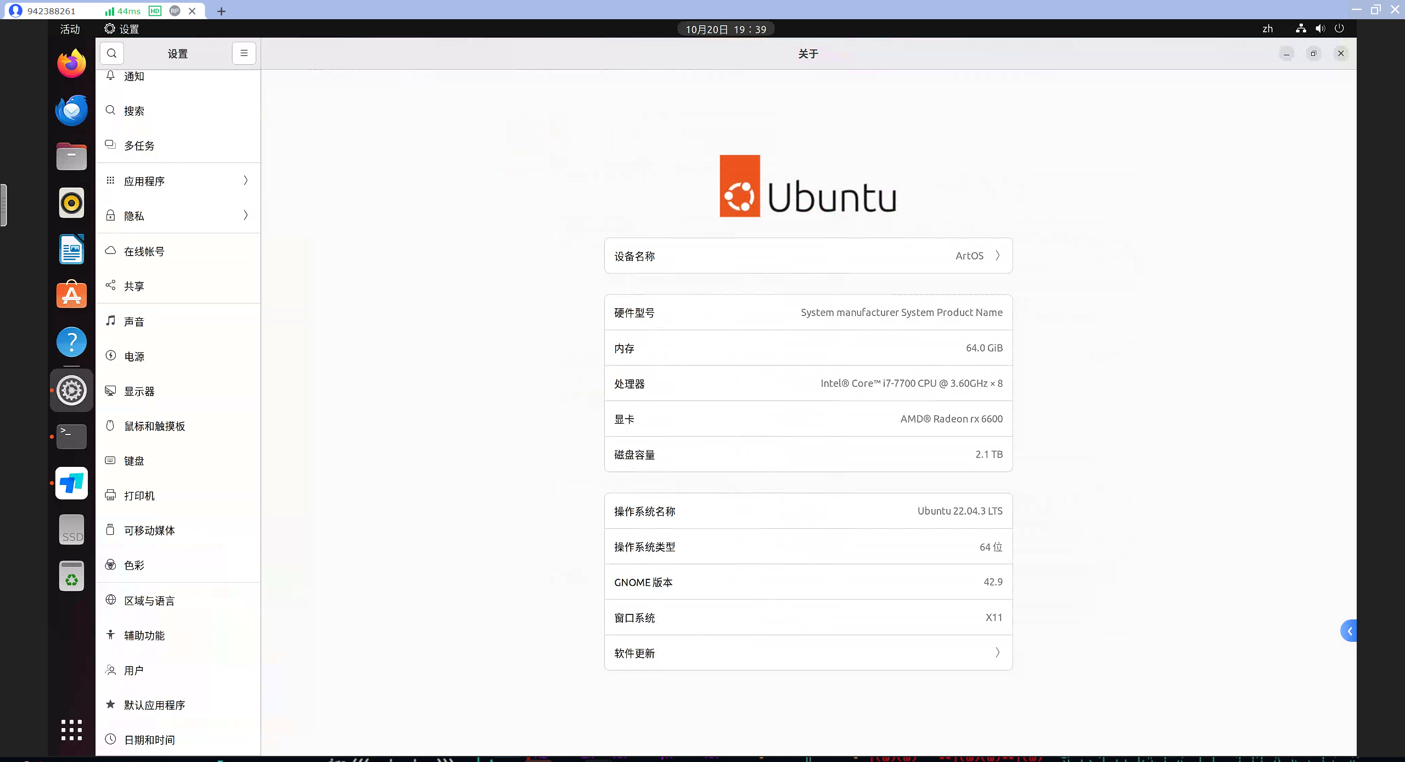

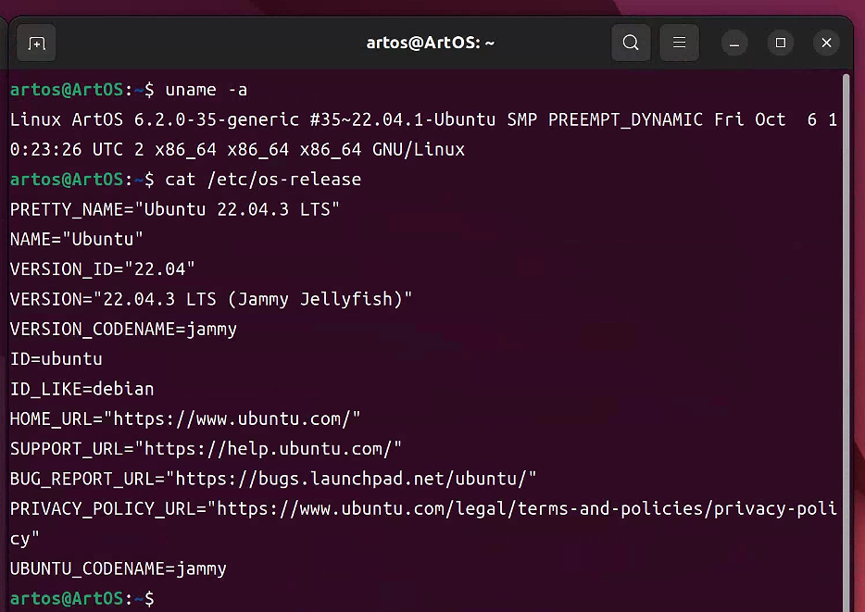

Houdini下载地址：[Download | SideFX --- 下载 |SideFX](https://www.sidefx.com/download/)

选择下载：[Daily Builds | SideFX --- 每日构建 |SideFX](https://www.sidefx.com/download/daily-builds/?daily=true&linux=true) 推荐使用这个

houdini的要求：[System Requirements | SideFX --- 系统要求 |SideFX](https://www.sidefx.com/Support/system-requirements/)

文档地址：[Documentation | SideFX --- 文档 |SideFX](https://www.sidefx.com/docs/)

linux安装文档：[How do I install Houdini on Linux? | SideFX --- 如何在 Linux 上安装 Houdini？ |SideFX](https://www.sidefx.com/faq/question/install-linux/)

QT文档：[Getting Started with Qt | Qt 5.15 --- Qt入门 |Qt 5.15](https://doc.qt.io/qt-5/gettingstarted.html)

教程开始

第一步：wget 下载 Houdini包（OLD INSTALLER）这是完整的包

wget [http://xxxxx.xxxx.xxx/houdini-19.5.773-linux x86 64 gcc9.3.tar.gz](http://xxxxx.xxxx.xxx/houdini-19.5.773-linux%20x86%2064%20gcc9.3.tar.gz)

或者是

下载 （LAUNCHER）启动器是一个工具，您可以使用它来下载，安装，更新和卸载您的Houdini许可证。它允许您管理这些安装以及软件包和插件。

安装依赖包：libxkbcommon-x11、libxcb-icccm4、libxcb-render-util 和 libxcb-xinerama0 （从要求里面看到）

sudo apt install libxkbcommon-x11 libxcb-icccm4 libxcb-render-util libxcb-xinerama0 -y

下载的时候出现：无法连接上cn.archive.ubuntu.com:80 连接超时

继续重试就行了，如果还是不行就换源

报错：无法定位软件包：libxkbcommon-x11和libxcb-render-tuil

搜索这2个包相关的，sudo apt search libxkbcommon-x11 libxcb-render-tuil

发现已经有了，就不用安装了

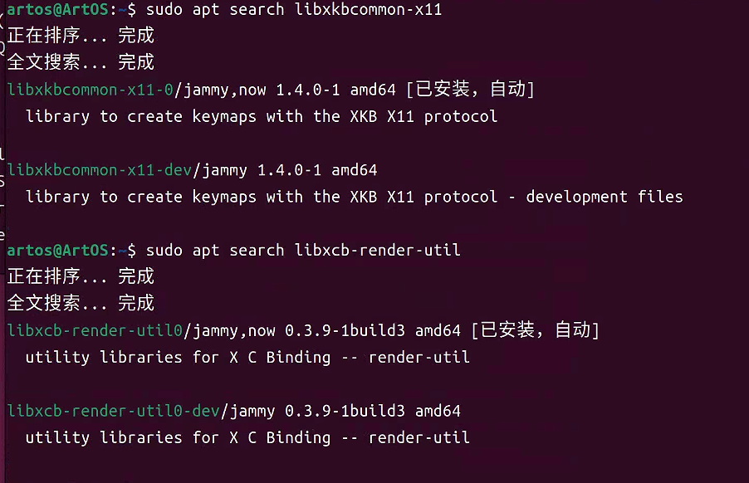

查看显卡型号：

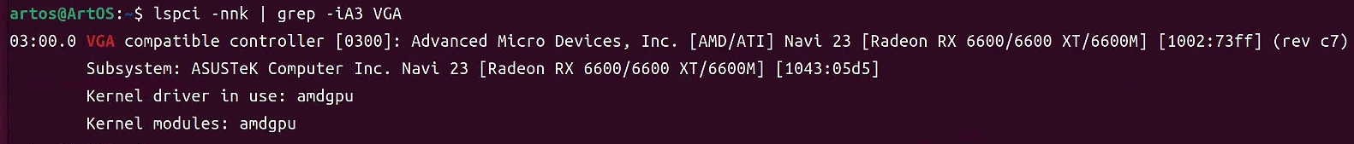

amd显卡下载驱动地址：[AMD 驱动程序与支持 | AMD](https://www.amd.com/zh-hans/support) 搜索对应的型号，进行下载

安装命令和下载命令如下：

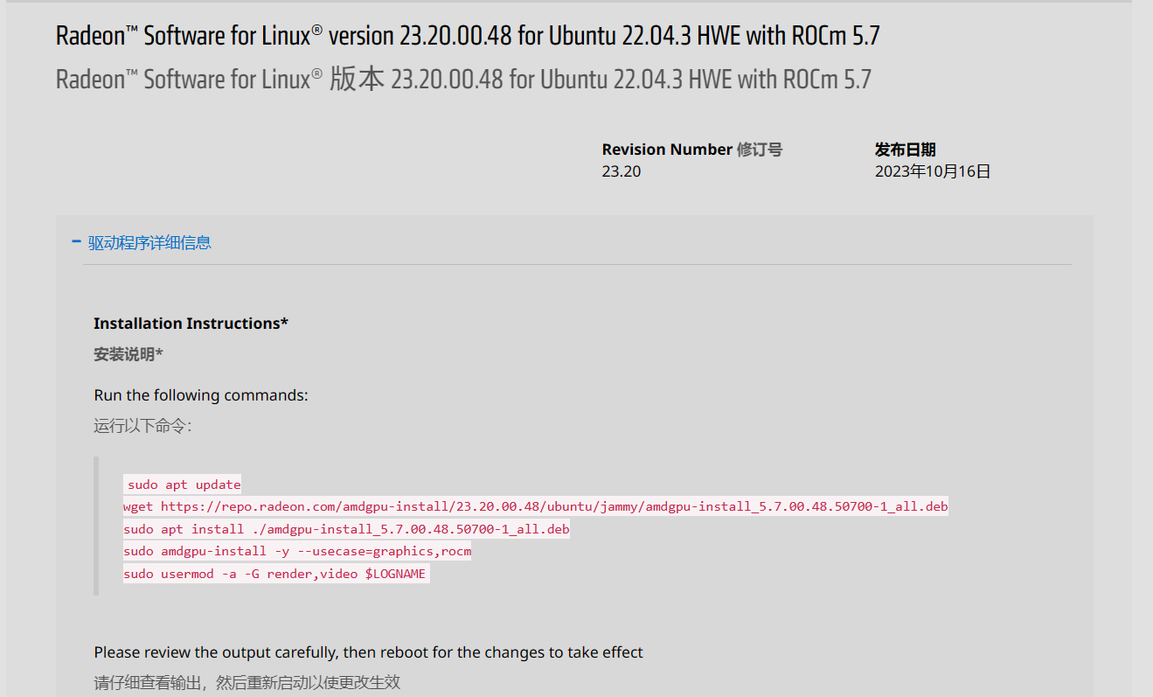

sudo apt update

wget <https://repo.radeon.com/amdgpu-install/23.20.00.48/ubuntu/jammy/amdgpu-install_5.7.00.48.50700-1_all.deb>

sudo apt install ./amdgpu-install\_5.7.00.48.50700-1\_all.deb

这里会提示：N: 由于文件'/home/artos/amdgpu-install\_5.7.00.48.50700-1\_all.deb'无法被用户'\_apt'访问，已脱离沙盒并提权为根用户来进行下载。 - pkgAcquire::Run (13: 权限不够)：：：：问题不大， 不用管，如果是提示无法连接上cn.archive.ubuntu.com:80 连接超时。继续重新下载就行了

sudo amdgpu-install -y --usecase=graphics,rocm

这里执行就是下载驱动，以及opencl

sudo usermod -a -G render,video $LOGNAME

然后安装clinfo工具查看显卡对[OpenCL](https://so.csdn.net/so/search?q=OpenCL&spm=1001.2101.3001.7020" \t "_blank)的支持情况（amd安装显卡的时候就有安装了，可以看到rocm就是opencl的）

sudo apt install clinfo

有一大串输出的表示已经安装了，如果只输出一条则表示没有安装好

Number of platforms 0 则表示没有装好

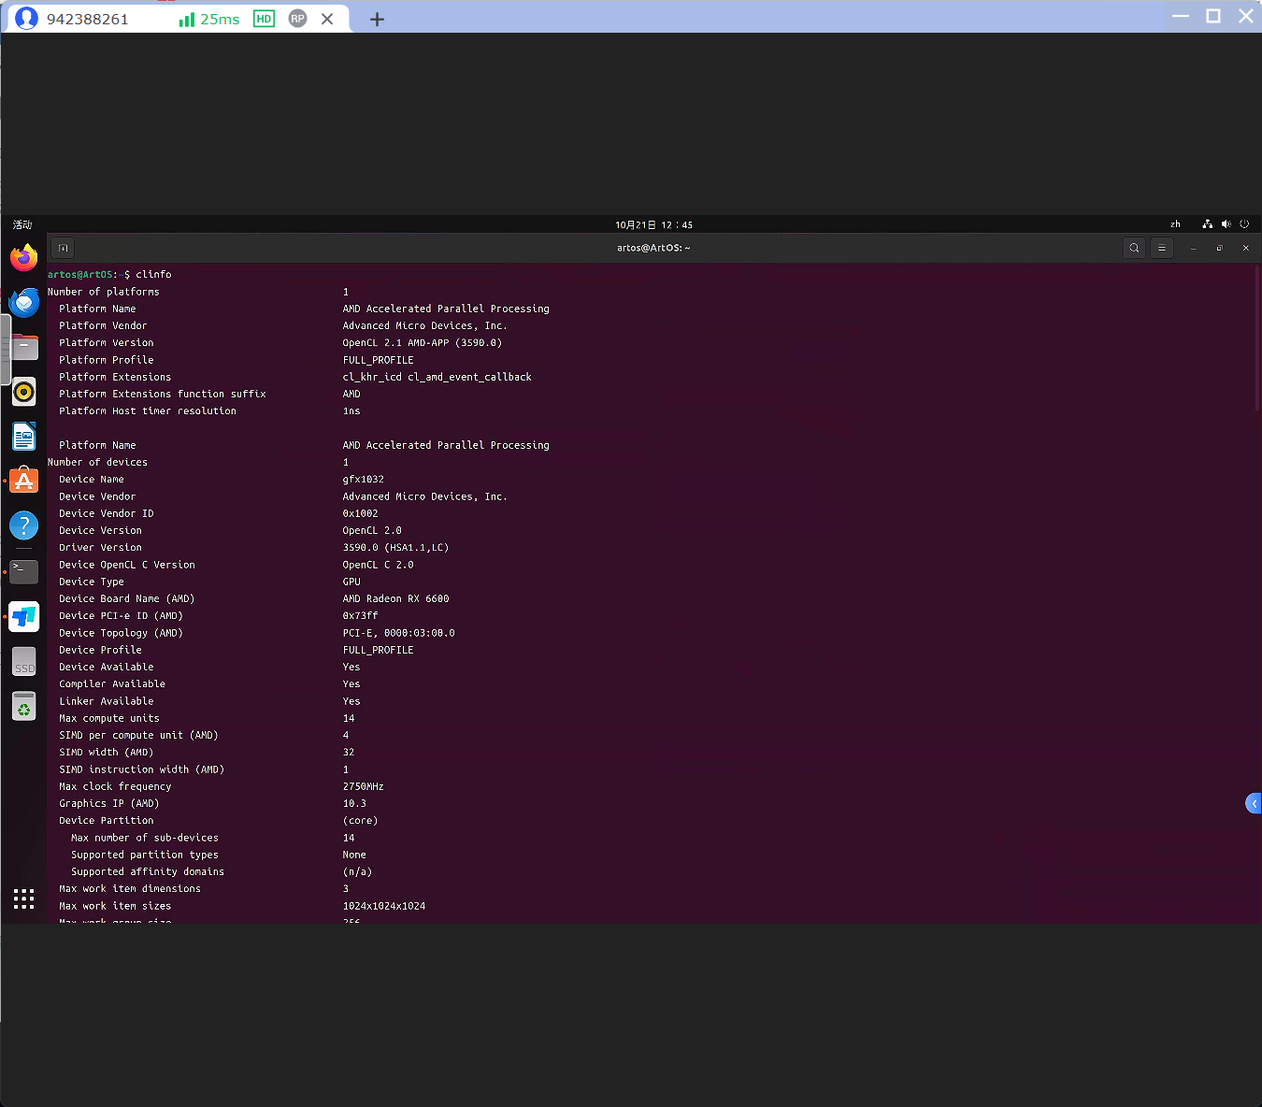

中间省略

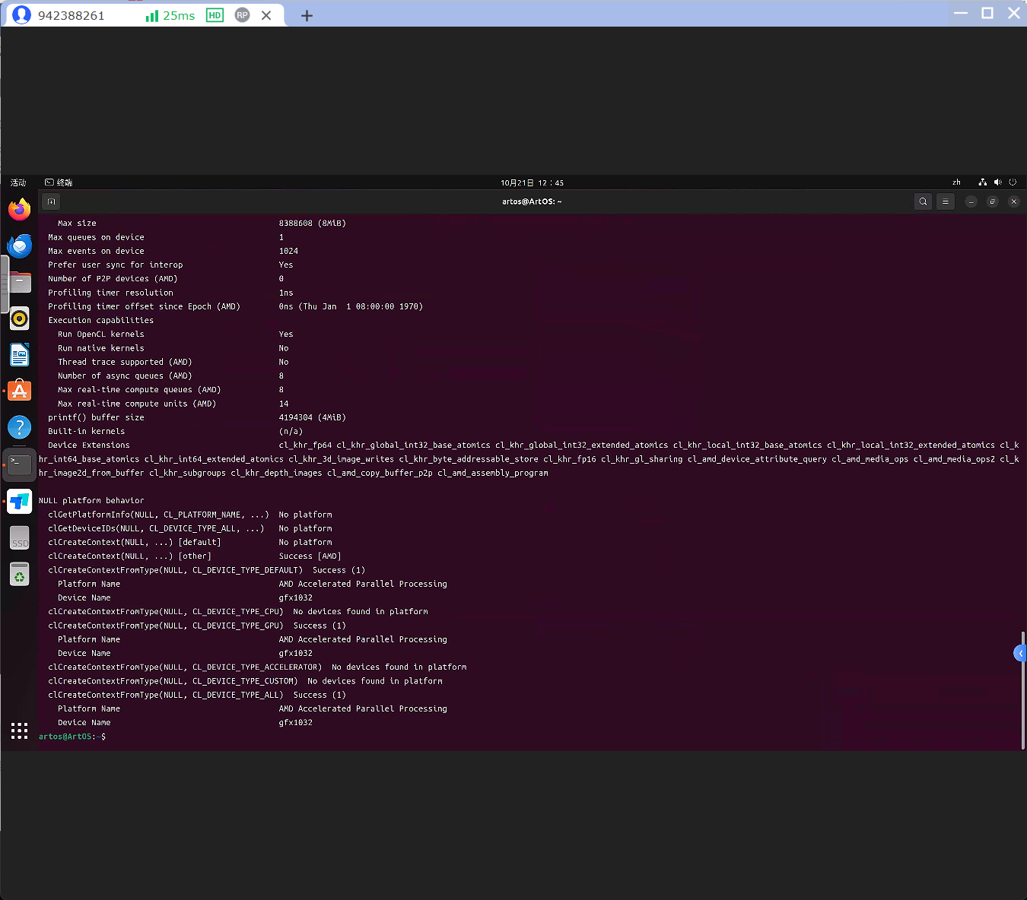

现在开始安装houdini-19.5.773-linux x86 64 gcc9.3

cd houdini-19.5.773-linux x86 64 gcc9.3

sudo ./houdini.install

提示条款等内容 一直按空格

出现：

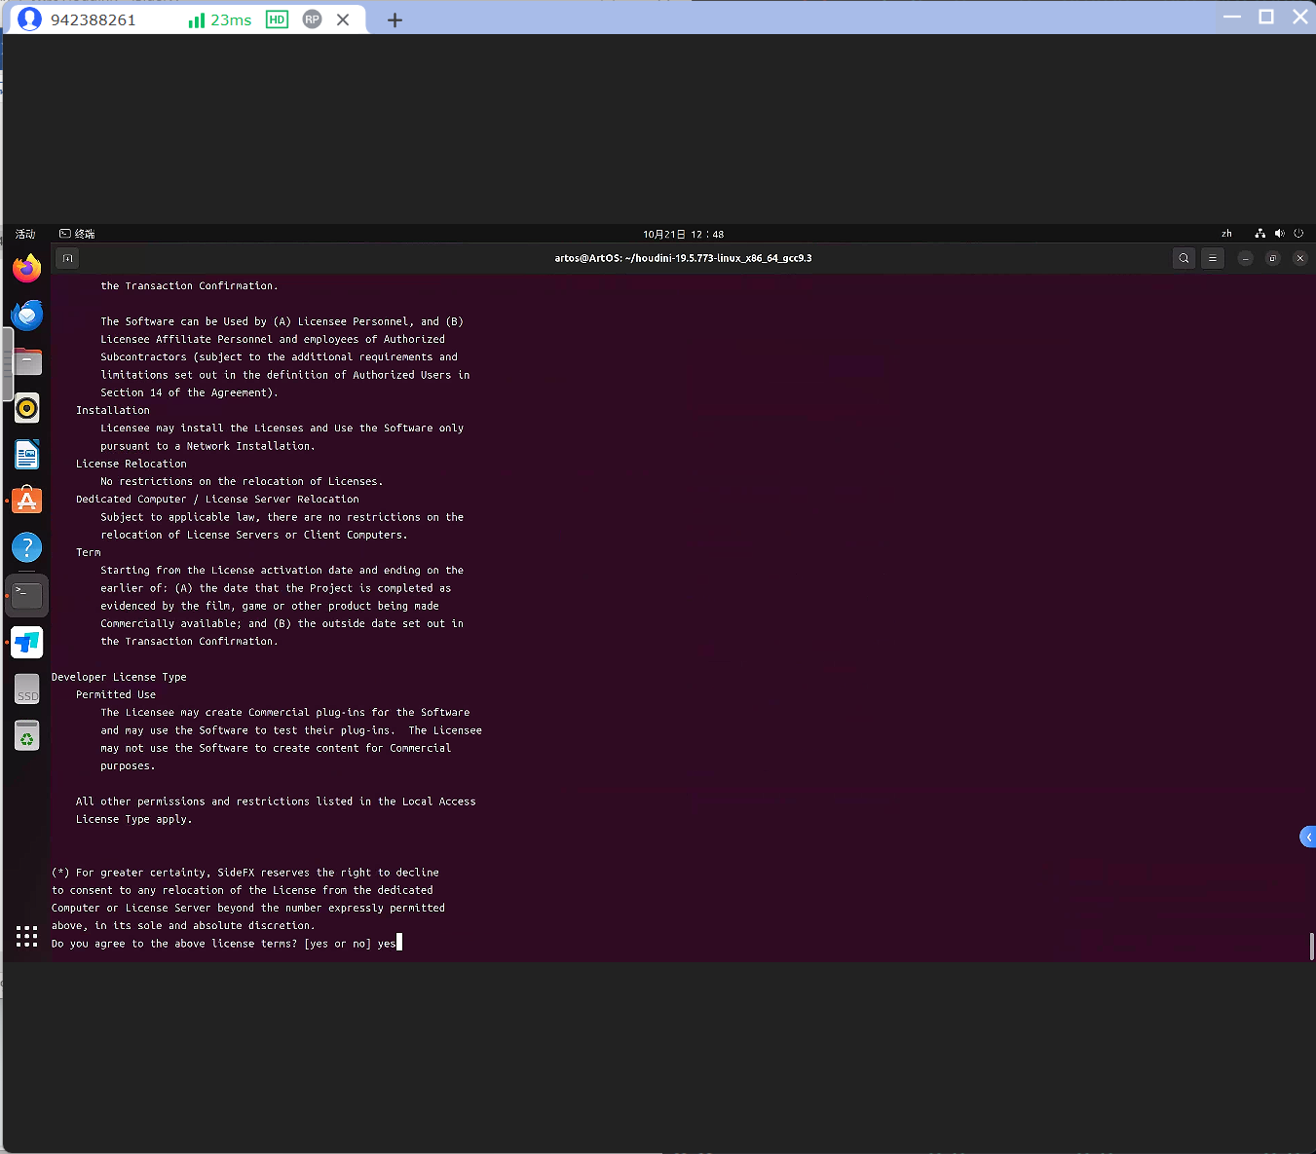

然后一直敲回车

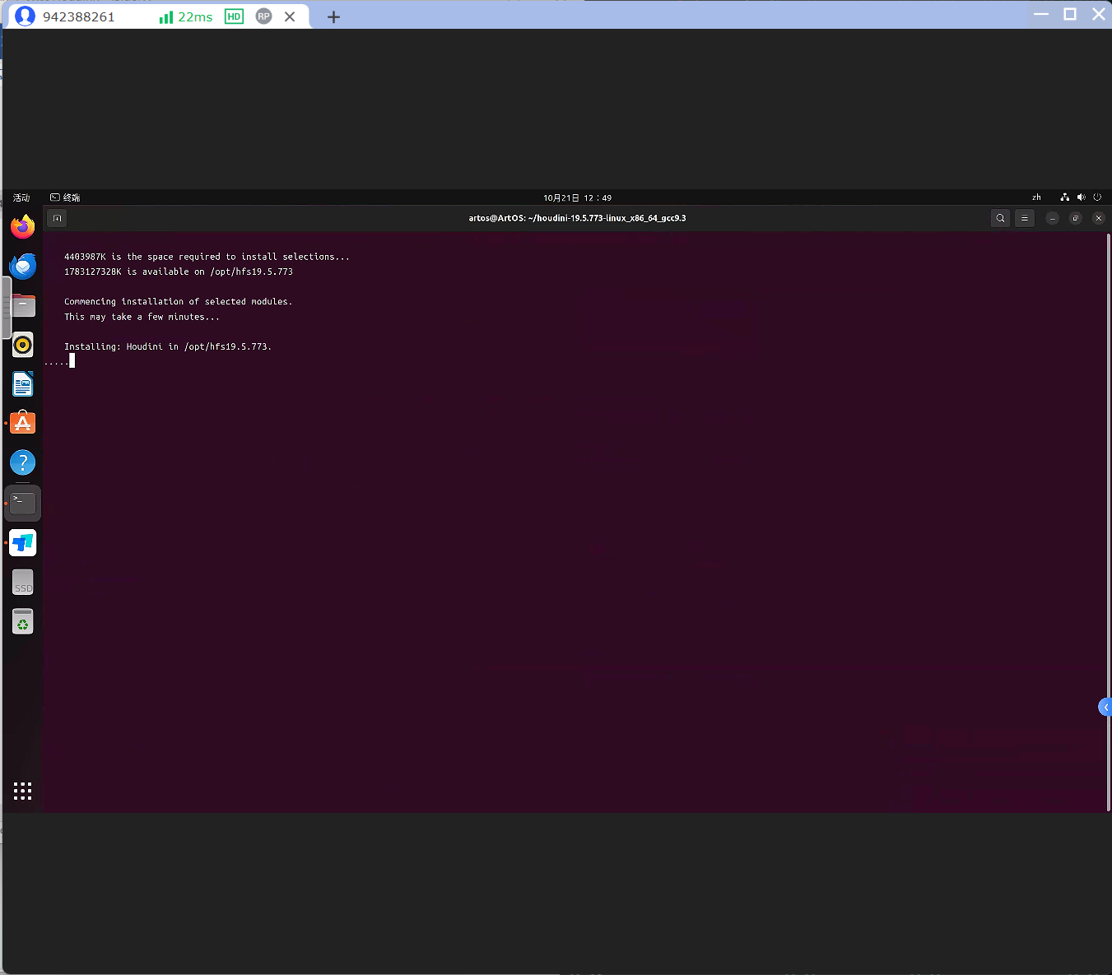

出现这个就是表示正在安装

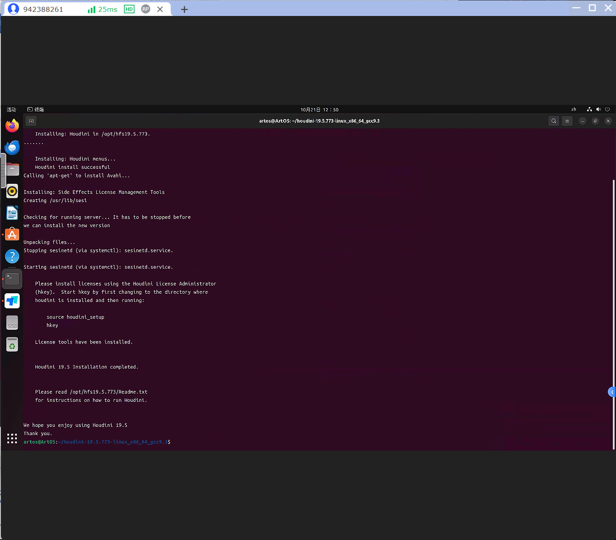

安装成功

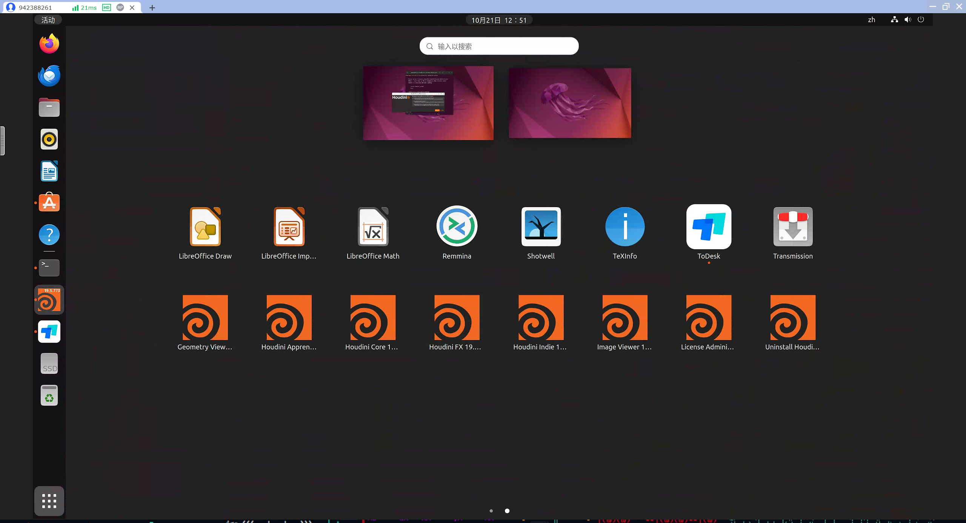

点击Houdin FX 19.xx.x

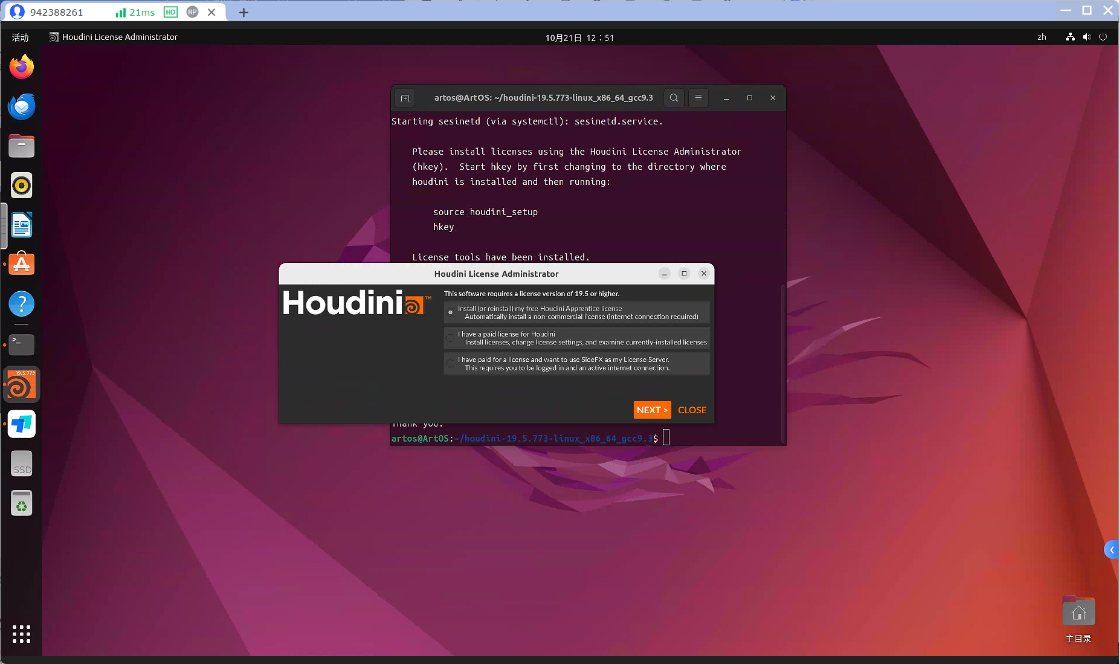

点击NEXT

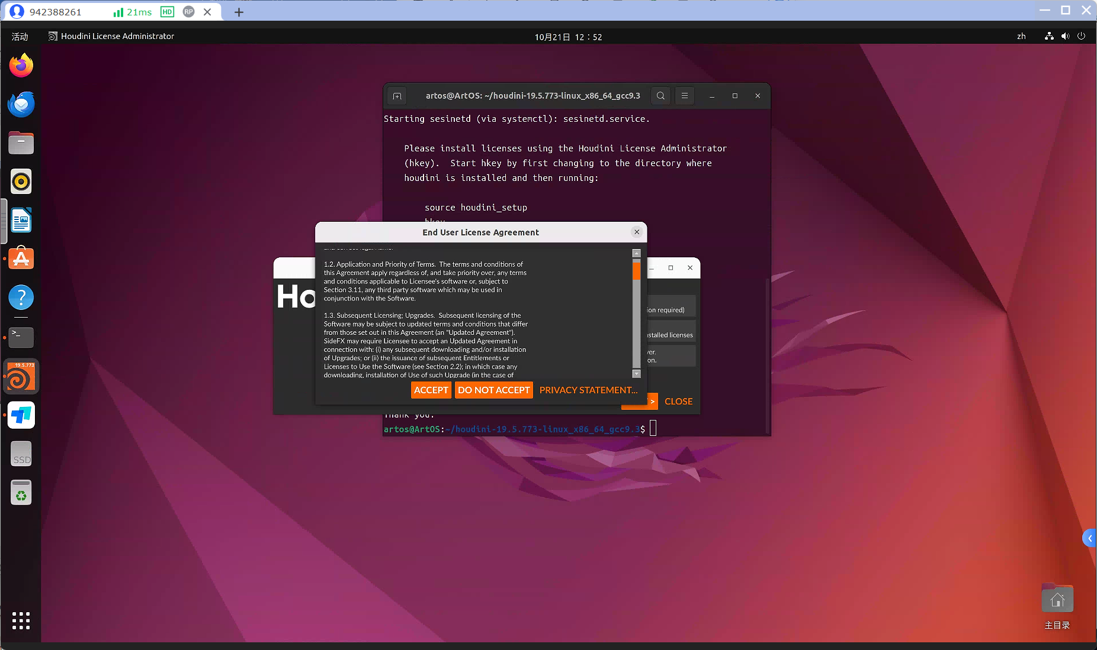

点击accept 接受

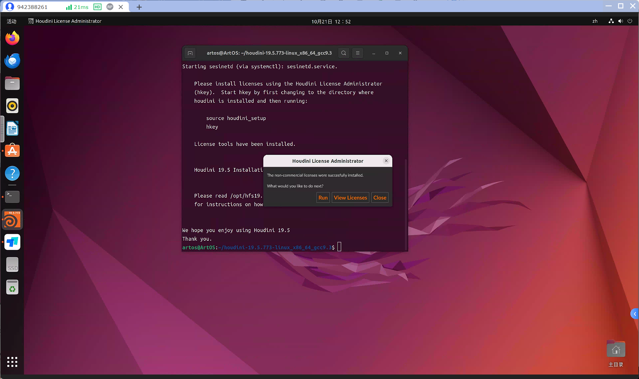

出现这个表示已经好了，点击run即可运行

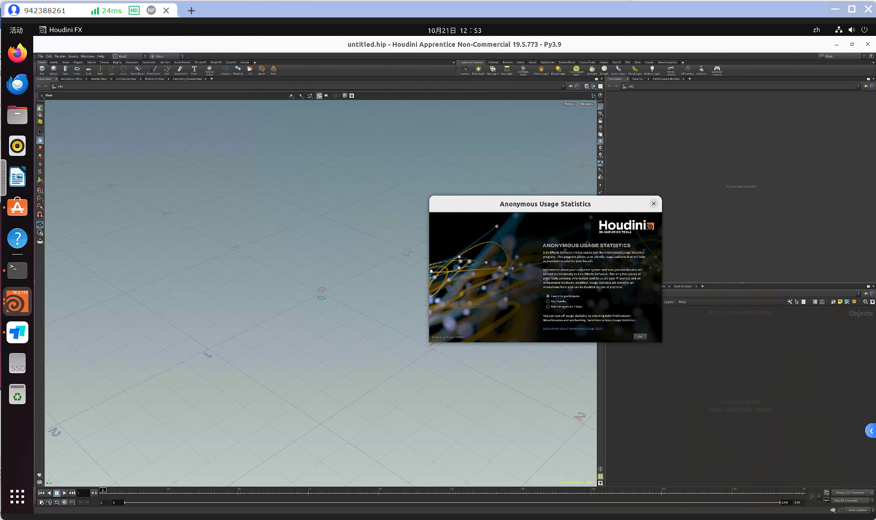

这样就表示安装好了